|  |  |  |  |
| --- | --- | --- | --- |
|  | | Curso de TeSP em  Programação de Sistemas de Informação  Metodologias de  Desenvolvimento de Software (MDS) | |
|  |  | |  |
| **Ano Letivo 2021/2022** |  | | **1º Ano, 2º Semestre** |
|  | | | |
| **Projeto de MDS** | | | |

**Relatório de acompanhamento do**

**Projeto de Programação Web Servidor**

|  |  |
| --- | --- |
|  |  |
| **Grupo:** PL2-B | **Docente:** Diana Santos |
| **Nº 2211874** | João Jesus |
| **Nº 2213146** | Rodrigo Carreira |
| **Nº 211889** | João Ferreira |

ÍNDICE

Índice de Figuras 4

Índice de Tabelas 5

1 Introdução 6

1.1 Sumário executivo 6

2 Especificação do Sistema 7

2.1 Definição da Lógica de Negócio 7

2.2 Análise de Impacto 7

2.3 Análise Concorrencial 8

2.3.1 SAGE RETAIL 8

2.3.2 MULTIXOP 9

2.3.3 3BC 10

2.3.4 Comparação dos Sistemas 11

2.3.5 Enquadramento da análise concorrencial no SI 11

2.4 Wireframes/Mockups 11

2.5 Diagrama de Classes 14

3 Scrum 15

3.1 Aplicação do Scrum ao Projeto 15

3.2 Stakeholders e Scrum Team 15

3.3 User Stories 16

3.4 Sprints 19

3.4.1 Sprint 1 (2 maio de 2022 a 16 maio de 2022) 19

3.4.2 Sprint 2 (16 de maio de 2022 a 30 de maio de 2022) 21

3.4.3 Sprint 3 (30 de maio de 2022 a 13 de junho de 2022) 23

3.4.4 Sprint 4 (13 de junho de 2022 a 27 de junho de 2022) 25

3.5 *Retrospective Summary* do Projeto 27

4 Conclusões 28

# Índice de Figuras

Figura 1 – Wireframe/Mockup do ecrã Login 12

Figura 2 – Wireframe/Mockup do ecrã ADMIN 13

Figura 3 – Wireframe/Mockup do ecrã Cliente 13

Figura 4 – Wireframe/Mockup do ecrã Funcionario 14

Figura 5 – Diagrama de classes do projeto de PWS 15

# Índice de Tabelas

Tabela 1 – Descrição do SAGE RETAIL 8

Tabela 2 – Descrição do MULTIXOP 9

Tabela 3 – Descrição do 3BC 10

Tabela 4 – Resumo das características dos Sistemas concorrenciais 11

Tabela 5 – Identificação e funções dos Stakeholders e Scrum Team 15

# Introdução

Este projeto consiste na colaboração entre as disciplinas de Programação Web Servidor (PWeb-S) e Metodologias de desenvolvimento de software (MDS), e consiste na criação de uma aplicação de faturação, onde, na disciplina de MDS, será tratada a parte de análise, planeamento e desenho do projeto enquanto na disciplina de PWeb-S será tratada toda a parte de desenvolvimento do mesmo, como a programação e concretização das funcionalidades, bem como a realização de testes na aplicação.

## Sumário executivo

Nesta secção será feita uma pequena descrição das 4 grandes secções deste projeto:

* A secção 2 tem como objetivo uma análise de aplicações existentes com funcionalidades parecidas, em conjunto com impacto da aplicação por nós desenvolvido. Esta secção também apresentará uma análise dos requisitos da aplicação.
* A secção 3 tem como objetivo apresentar a wireframe do projeto, o diagrama de classes e metodologias de desenvolvimento da aplicação bem como a divisão de responsabilidades entre os membros do grupo e possíveis desvios no processo.
* A 4ª e última secção apresentará as conclusões retiradas na realização deste projeto.

# Especificação do Sistema

Esta secção tem como objetivo a analise do impacto da nossa aplicação no mercado e sua concorrência. Esta secção também abrange a definição da lógica de negócio adotada no projeto, bem como apresentar protótipos de design do website sob a forma de wireframes.

## Definição da Lógica de Negócio

Este projeto consiste na criação de uma aplicação que consiste em emissão de faturas. A Aplicação contém 3 perfis de utilizadores, o Funcionário, Administrador e Cliente. Um funcionário tem de se autenticar para aceder a zona reservada, pode atualizar a sua password e email, realiza emissão faturas, realiza registo de clientes, realiza gestão de produtos e stocks, realiza a gestão das taxas de iva, configura os dados da empresa que emite faturas e consulta o histórico de faturas já emitidas, o Administrador tem de se autenticar para aceder á zona reservada, cria e administra as contas dos funcionários e realiza todas as operações que o funcionário pode realizar, O cliente tem de se autenticar para aceder a zona reservada, visualiza a lista das faturas e visualiza faturas individuais em formato próprio para impressão (texto/logotipo a preto sobre fundo branco). A aplicação constitui se no preenchimento de um form que terá que preencher com os dados necessários para efetuar a fatura e este emitirá a mesma.

## Análise de Impacto

De forma geral as aplicações de emissão de faturas vieram afetar clientes e empresas de diversas formas.

**Pontos positivos**:

1. Fácil emissão do documento obrigatório em qualquer local onde haja comercio.
2. Fácil administração dos gastos e lucros de uma empresa.
3. Aumento da produtividade porque a faturação torna-se mais rápida.

**Pontos negativos**:

1. Dificuldade em utilizar para quem não tiver formação.
2. Interfaces muitas das vezes retrógradas.
3. Necessidade de hardware externo e potente.

## Análise Concorrencial

Iremos fazer a analise concorrencial de 3 sistemas diferentes.

### SAGE RETAIL

|  |  |
| --- | --- |
|  | |
| **Nome:** | SAGE RETAIL |
| **Site:** | https://www.sage.com/pt-pt/ |
| **Descrição:** | O SAGE RETAIL é uma aplicação que permite fazer a faturação de qualquer estabelecimento tendo uma interface fácil e interativa. |
| **Vantagens:** | Fazer a faturação de produtos de forma rápida e simples selecionando o ou os produtos que tenciona faturar e simplesmente clicando em emitir fatura. |
| **Desvantagens:** | Existindo uma grande quantidade de produtos a seleção do produto em específico pode se tornar complicado e demorado. |
| **O que falta:** | Adicionar uma barra de pesquisa para poder procurar rapidamente o produto que desejamos adicionar a fatura. |

Tabela 1 – Descrição do SAGE RETAIL

### MULTIXOP

|  |  |
| --- | --- |
|  | |
| **Nome:** | MULTIXOP |
| **Site:** | https://www.multimac.pt/detalhe.aspx?did=566#tab_description |
| **Descrição:** | O MULTIXOP é uma aplicação que permite fazer a faturação de qualquer estabelecimento tendo uma interface fácil e interativa. |
| **Vantagens:** | O MULTIXOP é uma aplicação que permite fazer a faturação de qualquer estabelecimento tendo uma interface simples e faz a quantidade de troco que temos de devolver se for o caso. |
| **Desvantagens:** | Existindo uma grande quantidade de produtos a seleção do produto em específico pode se tornar complicado e demorado. |
| **O que falta:** | Adicionar uma barra de pesquisa para poder procurar rapidamente o produto que desejamos adicionar a fatura, e melhoria da interface. |

Tabela 2 – Descrição do MULTIXOP

### 3BC

|  |  |
| --- | --- |
|  | |
| **Nome:** | 3BC |
| **Site:** | https://www.3bc.pt/v2/ |
| **Descrição:** | O 3BC é uma aplicação que permite fazer a faturação de qualquer estabelecimento. |
| **Vantagens:** | Possível fazer a faturação de qualquer estabelecimento tendo diversas ferramentas que ajudam resolver o seu propósito. |
| **Desvantagens:** | Para pessoas principiantes pode ser complicado começar a usar a aplicação e saber o que fazer. |
| **O que falta:** | Interface muito mais interativa e um botão de ajuda caso for necessário saber as utilidades de certos botões. |

Tabela 3 – Descrição do 3BC

### Comparação dos Sistemas

Iremos apresentar a comparação entre os três sistemas escolhidos.

Tabela 4 – Resumo das características dos Sistemas concorrenciais

|  |  |  |  |
| --- | --- | --- | --- |
| Características | SAGE RETAIL | MULTIXOP | 3BC |
| Fácil uso | 2 | 3 | 1 |
| Interface | 2 | 3 | 1 |
| Features | 3 | 3 | 2 |
| Fácil Montagem | 1 | 1 | 3 |

### Enquadramento da análise concorrencial no SI

Fazer esta análise concorrencial foi muito importante pois ficamos a saber as aplicações que já existem no mercado, as suas vantagens e desvantagens tirando o melhor de cada uma para o nosso projeto, estes 3 sistemas foram escolhidos porque são licenciados em Portugal, são distintos em termos de funcionalidades e interface e assim conseguimos tirar mais vantagens desta análise.

## Wireframes/Mockups

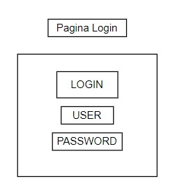

Figura 1 – Wireframe/Mockup do ecrã Login

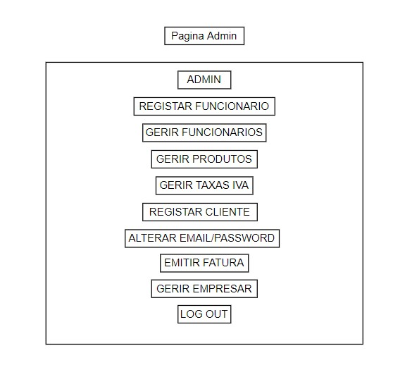

Figura – Wireframe/Mockup do ecrã ADMIN

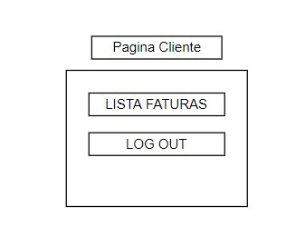

Figura 3 – Wireframe/Mockup do ecrã Cliente

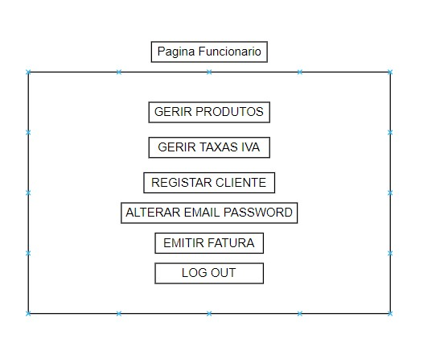

Figura 4 – Wireframe/Mockup do ecrã Funcionario

## Diagrama de Classes

Passamos a apresentar o diagramas de classes do nosso projeto:

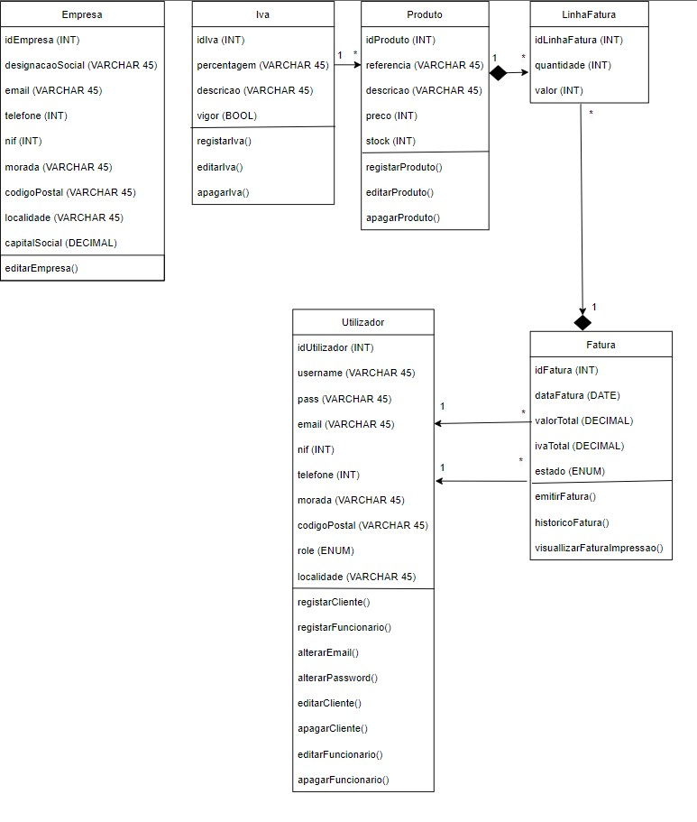Figura 5 – Diagrama de classes do projeto de PWS

# Scrum

Nesta secção iremos falar do Scrum como controlo e gestão do nosso projeto.

## Aplicação do Scrum ao Projeto

Neste projeto foi utilizado o Scrum como tecnologia ágil em presença digital e foram feitas diversas reuniões como daily meetings todos os dias durante 15 min, decorreram também reuniões para fazer o sprint Planning e o sprint Backlog, quando isto estava tudo tratado a development team iria trabalhar no sprint e fazer o trabalho.

## Stakeholders e Scrum Team

Tabela 5 – Identificação e funções dos Stakeholders e Scrum Team

|  |  |  |
| --- | --- | --- |
|  | Nome | Funções |
| Cliente | Carlos Ferreira | * Utilizar a aplicação. * Analisar a aplicação. |
| Product Owner | João Pedro Jesus | * Definir as funcionalidades do produto. * Ajustar funcionalidades e prioridades a cada Sprint, conforme necessário. * Garantir que o Backlog do Produto seja visível, transparente e claro para todos. |
| Scrum Master | Diana Santos | * Liderar reuniões do Scrum e fornecer suporte à equipe durante o planejamento e a execução do Sprint. * Fazer coaching para as equipes. |
| Development Team | João Pedro Jesus  Rodrigo Carreira  João Ferreira | * Fazer tudo da aplicação como design e programação. |

## User Stories

|  |  |
| --- | --- |
|  |  |
| Título: US1 – Autenticação para acesso a áreas reservadas | **SP**: 3 |
| Descrição: Como utilizador do sistema eu quero autenticar me para ter acesso as funcionalidades da minha área reservada.  Critérios de Aceitação:   * Eu quero autenticar me através de um username e password. * Eu quero verificar se a password é valida. * Eu quero verificar se o username é valido. | |
| Título: US2 – Atualizar password e email | **SP**: 2 |
| Descrição: Como Funcionário ou Administrador eu quero atualizar a minha password e o meu e-mail para ter uma password que ache melhor ou um email diferente.  Critérios de Aceitação:   * Eu quero poder alterar a minha password sem ter que inserir a minha password atual. * Eu quero poder alterar o meu email sem ter que inserir o meu email atual. * Eu quero verificar se o funcionário ou administrador inseriu realmente um email valido. | |
| Título: US3 - Registo de Clientes | **SP**: 2 |
| Descrição: Como Funcionário ou Administrador quero poder registar contas para que os clientes se possam autenticar e aceder as suas zonas reservadas.  Critérios de Aceitação:   * Eu quero poder registar um número ilimitado de Clientes. * Eu quero verificar se o cliente inseriu um NIF com 9 caracteres. * Eu quero verificar se o cliente inseriu um telefone com 9 caracteres. * Eu quero verificar se o cliente inseriu um email valido. * Eu quero verificar se o cliente inseriu um código postal com o formato valido. * Eu quero verificar se o cliente inseriu todos os campos. | |
| Título: US4 - Gestão e criação de produtos | **SP**: 2 |
| Descrição: Como Funcionário ou Administrador quero poder registar ou gerir produtos para que as possa usar no registo de produtos.  Critérios de Aceitação:   * Eu quero poder registar um número ilimitado de produtos. * Eu quero verificar se o utilizador inseriu todos os campos. * Eu quero verificar se o preço do produto é maior que 0 e menor que 99999999. * Eu quero verificar se o stock do produto é maior que 0 e menor que 99999999. | |
| Título: US5 - Gestão e criação de taxas de Iva | **SP**: 2 |
| Descrição: Como Funcionário ou Administrador quero poder registar ou gerir taxas de IVA para que as possa usar no registo de produtos.  Critérios de Aceitação:   * Eu quero registar qualquer taxa de iva que ache adequada estando esta em vigor ou não. * Eu quero verificar se o utilizador inseriu todos os campos. * Eu quero verificar se a descrição da taxa de iva está vazia. * Eu quero verificar se a taxa de iva é maior que 0 e menor que 101. | |
| Título: US6 - Registo de Funcionários | **SP**: 2 |
| Descrição: Como Administrador quero poder registar contas para que os Funcionários se possam autenticar e aceder as suas zonas reservadas.  Critérios de Aceitação:   * Eu quero poder registar um número ilimitado de funcionários. * Eu quero verificar se o funcionário inseriu um NIF com 9 caracteres. * Eu quero verificar se o funcionário inseriu um telefone com 9 caracteres. * Eu quero verificar se o funcionário inseriu um email valido. * Eu quero verificar se o funcionário inseriu um código postal com o formato valido. * Eu quero verificar se o funcionário inseriu todos os campos. |  |
| Título: US7 - Emissão de faturas | **SP**: 5 |
| Descrição: Como Administrador ou Funcionário quero poder emitir faturas para o Cliente ter a fatura que pretende.  Critérios de Aceitação:   * Cada fatura deverá conter o cabeçalho da empresa, dados do cliente, linhas da fatura e informação do funcionário que realiza a emissão. * Eu quero verificar se o utilizador inseriu todos os campos. * Eu quero verificar se o valor da fatura é maior que 0 e menor que 99999999. * Eu quero verificar se o valor total do Iva pago é maior que 0 e menor que 99999999. * Eu quero verificar que um cliente não tenha acesso a todas as faturas. | |
| Título: US8 - Lista de Faturas de cada Cliente | **SP**: 2 |
| Descrição: Como cliente quero poder visualizar a lista de faturas para que possa ver as faturas emitidas no meu nome.  Critérios de Aceitação:   * Cada cliente tem acesso a todas as suas faturas. * A ordem de faturas apresentada é ordenada por data. | |
| Título: US9 - Visualização de Faturas individuais | **SP**: 2 |
| Descrição: Como Cliente quero visualizar faturas individuais para que as possa imprimir.  Critérios de Aceitação:   * Eu quero que as faturas venham em formato próprio para impressão. | |
| Título: US10 - Configuração dos dados da empresa | **SP**: 2 |
| Descrição: Como Funcionário ou Administrador quero poder configurar os dados da empresa para que possam ser utilizados na emissão das faturas.  Critérios de Aceitação:   * Eu quero verificar se o utilizador inseriu todos os campos. * Eu quero verificar se o capital social da empresa é maior que 0 e menor que 99999999. * Eu quero verificar se o email é valido. * Eu quero verificar se o telefone tem 9 caracteres. * Eu quero verificar se o código postal inserido tem o formato certo. | |
| Título: US11 - Histórico de Faturas emitidas pela empresa | **SP**: 5 |
| Descrição: Como Funcionário ou Administrador quero poder visualizar o histórico de faturas emitidas para visualizar todas as faturas emitidas pela empresa.  Critérios de Aceitação:   * A ordem de faturas emitidas pela empresa é ordenada por data. | |

## Sprints

### Sprint 1 (2 maio de 2022 a 16 maio de 2022)

De seguida encontram-se descritos os principais eventos Scrum do Sprint 1.

#### Sprint Planning

|  |  |
| --- | --- |
|  |  |
| Data: | 2 de maio de 2022 |
| *Sprint Backlog*: | |

#### Daily Meetings (1 por semana)

|  |  |
| --- | --- |
|  |  |
| Data: | 2 de maio de 2022 |
| João Jesus:   * O que vai fazer esta semana: Diagrama de Classes v1. * Dificuldades que prevê: Fazer o diagrama de classes mais parecido com a versão final possível.   Rodrigo Carreira:   * O que vai fazer esta semana: Analise Concorrencial. * Dificuldades que prevê: Encontrar sistemas que sejam diferentes, mas todos com o mesmo propósito para ajudar na criação do nosso trabalho.   João Ferreira:   * O que vai fazer esta semana: Criação do repositório do GitHub. * Dificuldades que prevê: Nenhuma. | |

|  |  |
| --- | --- |
|  |  |
| Data: | 9 de maio de 2022 |
| João Jesus:   * O que fez na semana anterior: Diagrama de Classes v1. * O que vai fazer esta semana: Nada. * Dificuldades que prevê: Nada.   Rodrigo Carreira:   * O que fez na semana anterior: Analise Concorrencial. * O que vai fazer esta semana: Nada. * Dificuldades que prevê: Nada.   João Ferreira:   * O que fez na semana anterior: Criação do repositório do GitHub. * O que vai fazer esta semana: Nada. * Dificuldades que prevê: Nada. | |

#### Sprint Retrospective

|  |  |
| --- | --- |
|  |  |
| Data: | 16 de maio de 2022 |
| *Conclusões*:   * Não sabíamos trabalhar com o Jira. | |

### Sprint 2 (16 de maio de 2022 a 30 de maio de 2022)

De seguida encontram-se descritos os principais eventos Scrum da Sprint 2.

#### Sprint Planning

|  |  |
| --- | --- |
|  |  |
| Data: | 16 maio 2022 |
| *Sprint Backlog*: | |

#### Daily Meetings (1 por semana)

|  |  |
| --- | --- |
|  |  |
| Data: | 16 de maio de 2022 |
| João Jesus:   * O que vai fazer esta semana: Criação da Base de Dados, Wireframes. * Dificuldades que prevê: Nada.   Rodrigo Carreira:   * O que vai fazer esta semana: Definição da Logica de negócio, analise de impacto. * Dificuldades que prevê: Nada.   João Ferreira:   * O que vai fazer esta semana: Levantamento Preliminar dos user stories, Apresentação. * Dificuldades que prevê: Fazer os user stories com os critérios de aceitação. | |

|  |  |
| --- | --- |
|  |  |
| Data: | 23 de maio de 2022 |
| João Jesus:   * O que fez na semana anterior: Criação da Base de Dados, Wireframes. * O que vai fazer esta semana: Diagrama de classes v2, Gestão e criação de taxas de iva. * Dificuldades que prevê: Verificações na criação de taxas de iva.   Rodrigo Carreira:   * O que fez na semana anterior: Definição da Logica de negócio, analise de impacto. * O que vai fazer esta semana: Registo de clientes, atualizar password e email, Gestão e criação de produtos. * Dificuldades que prevê: Verificações na criação de produtos.   João Ferreira:   * O que fez na semana anterior: Levantamento Preliminar dos user stories, Apresentação. * O que vai fazer esta semana: Autenticação para acesso a áreas reservadas. * Dificuldades que prevê: Nada. | |

#### Sprint Retrospective

|  |  |
| --- | --- |
|  |  |
| Data: | 30 de maio de 2022 |
| *Conclusões*:   * O funcionamento do Jira já não nos era desconhecido. * Empenhamo-nos para tentar atualizar o Jira a seguir a conclusão de cada tarefa | |

### Sprint 3 (30 de maio de 2022 a 13 de junho de 2022)

De seguida encontram-se descritos os principais eventos Scrum da Sprint 3.

#### Sprint Planning

|  |  |
| --- | --- |
|  |  |
| Data: | 30 de maio de 2022 |
| *Sprint Backlog*: | |

#### Daily Meetings (1 por semana)

|  |  |
| --- | --- |
|  |  |
| Data: | 30 de maio de 2022 |
| João Jesus:   * O que vai fazer esta semana: Histórico de faturas emitidas pela empresa. * Dificuldades que prevê: Nada.   Rodrigo Carreira:   * O que vai fazer esta semana: Configuração dos dados da empresa. * Dificuldades que prevê: Nada.   João Ferreira:   * O que vai fazer esta semana: Registo de funcionários, emissão de faturas. * Dificuldades que prevê: Bugs na emissão das faturas. | |

|  |  |
| --- | --- |
|  |  |
| Data: | 6 de junho de 2022 |
| João Jesus:   * O que fez na semana anterior: Histórico de faturas emitidas pela empresa. * O que vai fazer esta semana: User Interface. * Dificuldades que prevê: Faze com que a user Interface seja suave e simples, mas ao mesmo tempo atrativa.   Rodrigo Carreira:   * O que fez na semana anterior: Configuração dos dados da empresa. * O que vai fazer esta semana: Lista de faturas de cada cliente. * Dificuldades que prevê: Nada.   João Ferreira:   * O que fez na semana anterior: Registo de funcionários, emissão de faturas. * O que vai fazer esta semana: Visualização das faturas individuais. * Dificuldades que prevê: Nada. | |

#### Sprint Retrospective

|  |  |
| --- | --- |
|  |  |
| Data: | 13 de junho de 2022 |
| *Conclusões*:   * Iniciamos a sprint sem story points. * Não tivemos atenção ao Jira pois estávamos focados no desenvolvimento * Colocamos os últimos itens da board diretamente para concluído. | |

### Sprint 4 (13 de junho de 2022 a 27 de junho de 2022)

De seguida encontram-se descritos os principais eventos Scrum da Sprint 4.

#### Sprint Planning

|  |  |
| --- | --- |
|  |  |
| Data: | 13 de junho de 2022 |
| *Sprint Backlog*: | |

#### Daily Meetings (1 por semana)

|  |  |
| --- | --- |
|  |  |
| Data: | 13 de junho de 2022 |
| João Jesus:   * O que vai fazer esta semana: User Stories Finalizados. * Dificuldades que prevê: Critérios de aceitação.   Rodrigo Carreira:   * O que vai fazer esta semana: Conclusão. * Dificuldades que prevê: Nada.   João Ferreira:   * O que vai fazer esta semana: Retrospective summary. * Dificuldades que prevê: Nada. | |

|  |  |
| --- | --- |
|  |  |
| Data: | 20 de junho de 2022 |
| João Jesus:   * O que fez na semana anterior: User Stories Finalizados. * O que vai fazer esta semana: Revisão do Código. * Dificuldades que prevê: Nada.   Rodrigo Carreira:   * O que fez na semana anterior: Conclusão. * O que vai fazer esta semana: Nada. * Dificuldades que prevê: Nada.   João Ferreira:   * O que fez na semana anterior: Retrospective summary. * O que vai fazer esta semana: Nada. * Dificuldades que prevê: Nada. | |

#### Sprint Retrospective

|  |  |
| --- | --- |
|  |  |
| Data: | 27 de junho de 2022 |
| *Conclusões*:   * Com a entrega do projeto a porta no colocamos o nosso foco no desenvolvimento e mais uma vez esquecemo-nos de atualizar o Jira ao longo da primeira semana. | |

## *Retrospective Summary* do Projeto

|  |  |
| --- | --- |
|  |  |
| *Things that went well* | |
| * Organização e distribuição do trabalho entre os membros do grupo. * Pesquisa de informação útil para fazer o projeto. * Programação em geral do projeto. | |
| *Things that could have gone better* | |
| * Gestão de branches no GitHub. * Verificações. | |
| *Things that surprised us* | |
| * A facilidade com que um utilizador mal-intencionado consegue entrar em Páginas que não devia ter acesso. | |
| *Lessons learned* | |
| * Ter sempre alguém de fora do grupo para testar o programa e tentar passar por todos as verificações pois uma pessoa de fora é mais provável consegui achas falhas no programa. * Testar antes de enviar. | |
| *Final Thoughts* | |
| *Things to keep*:   * Organização e distribuição do trabalho entre os membros do grupo são muito importantes. * Pesquisa de informação útil para fazer enquanto se faz o projeto facilita imenso o desenvolvimento do mesmo.   *Things to change*:   * Gestão de branches no GitHub. * Verificações mais solidas. * Testar antes de enviar. | |

# Conclusões

Este projeto foi muito interessante de desenvolver pois os diversos membros do grupo estavam empenhados em o realizar e ajudaram-se mutuamente para o bom funcionamento do desenvolvimento do mesmo e também a linguagem de programação usada é relativamente simples o que faz com que a qualidade do projeto seja superior ao esperado. Com este projeto aprendemos que as verificações por mais que os programadores testem a sempre trabalho a fazer e que qualquer utilizador mal-intencionado pode acabar por chegar a páginas que não tem acesso por isso é sempre bom ter alguém de fora do grupo que fez o projeto para testar o mesmo e garantir que não existem falhas obvias para serem exploradas.

Os sprints discorreram todos como planeados no JIRA e não houve desvios pois todos os membros do grupo fizeram as suas partes a horas, mas não foi tudo um mar de rosas pois a gestão de branches no GitHub foi uma autêntica confusão onde estavam demasiadas branches e algumas sem sentido nenhum, mas no final conseguimos resolver esse problema. Em suma apesar de todas as dificuldades e peripécias foi um projeto que nos gerou diversos conhecimentos sobre php e como trabalhar em equipa usando uma metodologia ágil neste projeto o JIRA.